大连理工大学

本科实验报告

课程名称： 人工智能实验
学院（系）： 电信学部
专 业： 计算机科学与技术
班 级： 电计2003
学 号： 20201071080
学生姓名： 邓人玮

2022年 11月 29 日

实验内容

1.3 实验：基于前馈神经网络手写数字识别实验

实验简介
- 实验内容
掌握前馈神经网络的基础概念，包括神经元、激活函数、损失函数等，
及其架构的设计原理以及构建流程；
掌握如何使用飞桨开源框架构建前馈神经网络，并使用该前馈神经网络完成手写体数字识别实验。
- 理论基础（介绍用到了什么相关原理，网络结构等内容）
手写识别属于典型的图像多分类问题，本实验使用前馈全连接神经网络模型，用于预测手写数字图片。全连接网络是一种最简单的神经网络，各神经元分层排列。每个神经元只与前一层的神经元相连。接收前一层的输出，并输出给下一层，各层间没有反馈。

实验过程
- 数据集介绍（数据集简单介绍、如何划分数据集）
训练集 60000 和 测试集 10000，一共70000张图片。由250个不同的人手写而成，每张28×28 像素灰度数字图像，存储在28×28的二位数组中，类别: 0，1，2，3，4，5，6，7，8，9
- 程序实现（要求写出关键部分程序的注释，如数据预处理、网络模型、优化方法、损失函数等，说明其含义）
- 数据处理
数据集类自定义
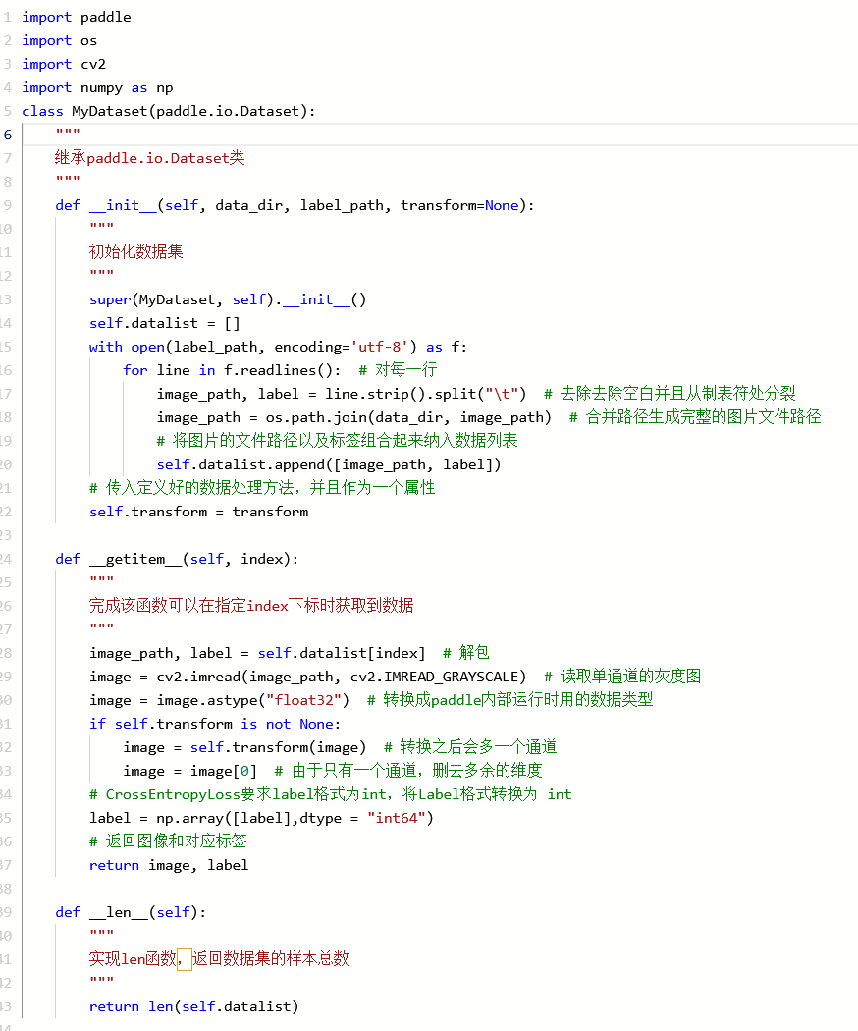
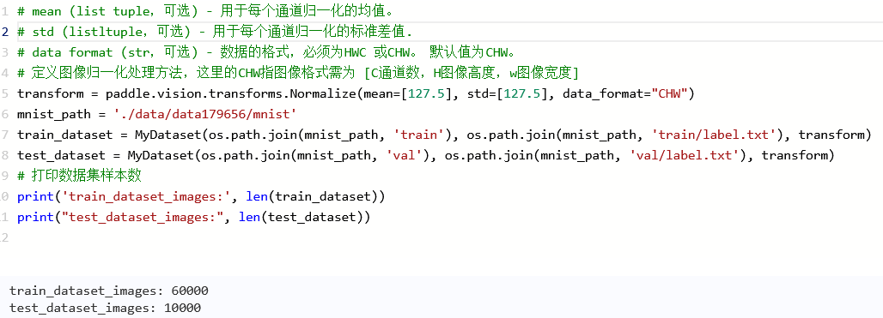
数据预处理
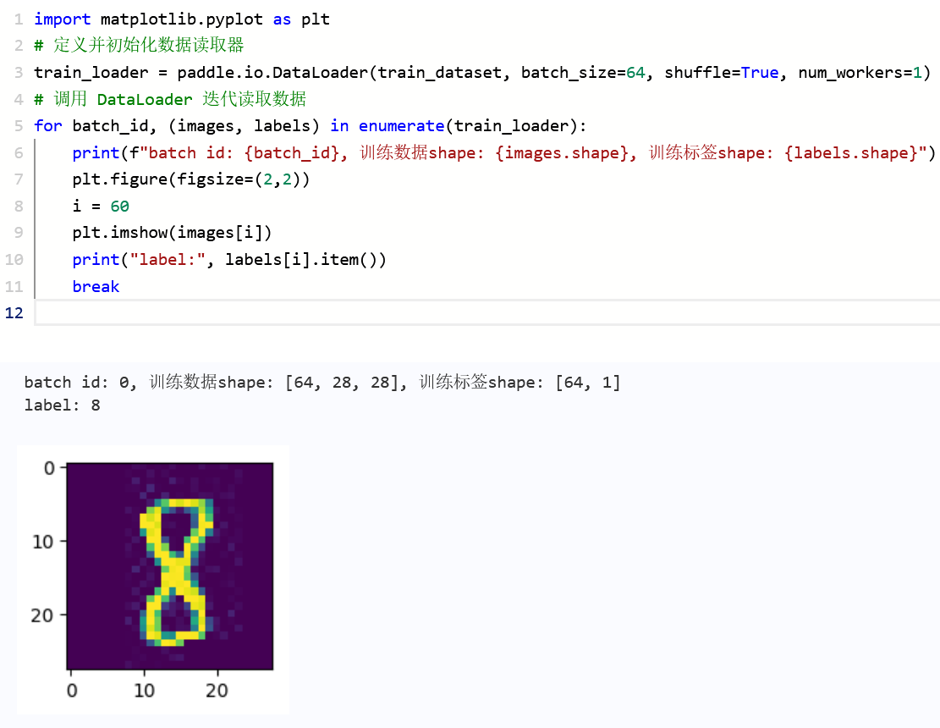
数据集封装
- 模型设计
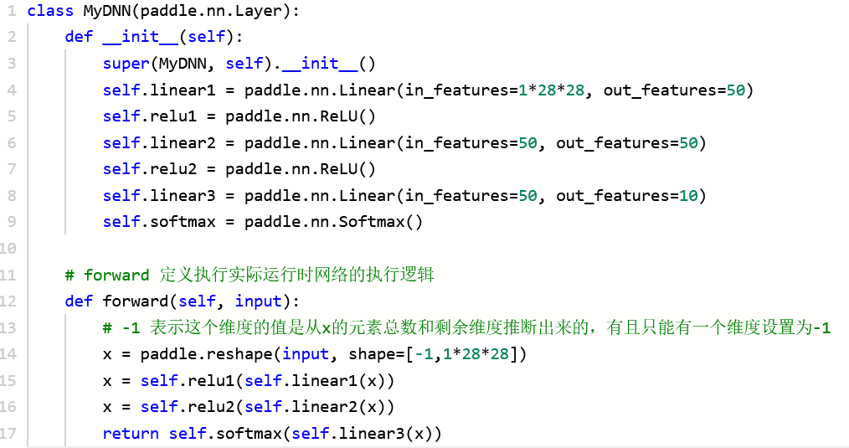
- 模型训练
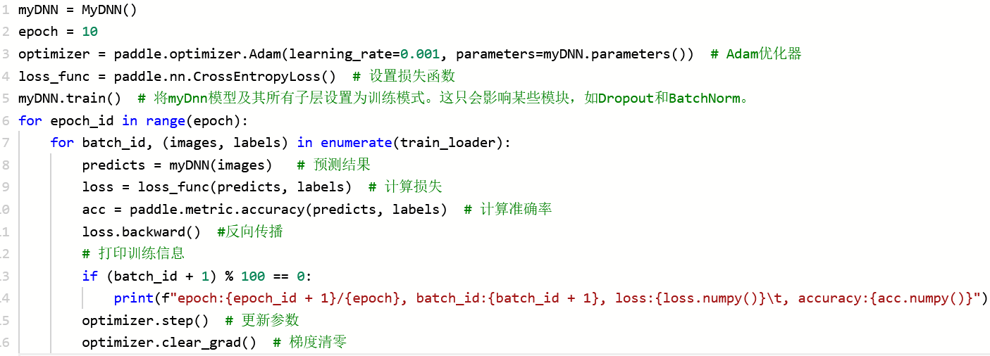
- 模型评估与推理
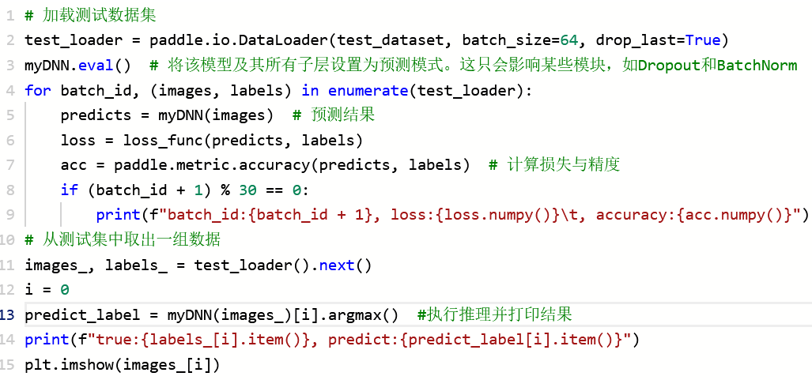
- 模型保存与加载
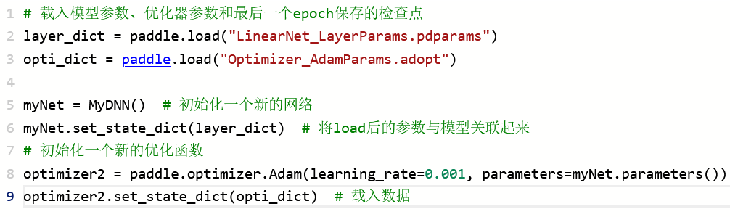
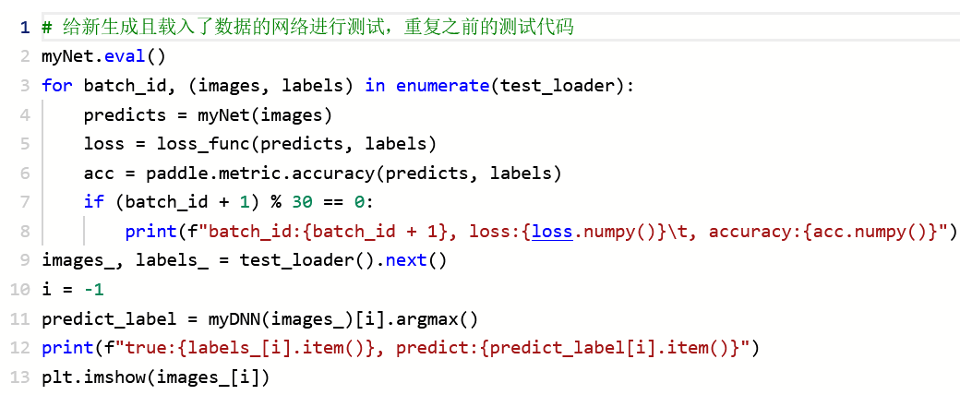

实验总结
- 实验结果展示（介绍用到的评价指标、在该指标下算法在测试集上取得的结果）
训练结果：
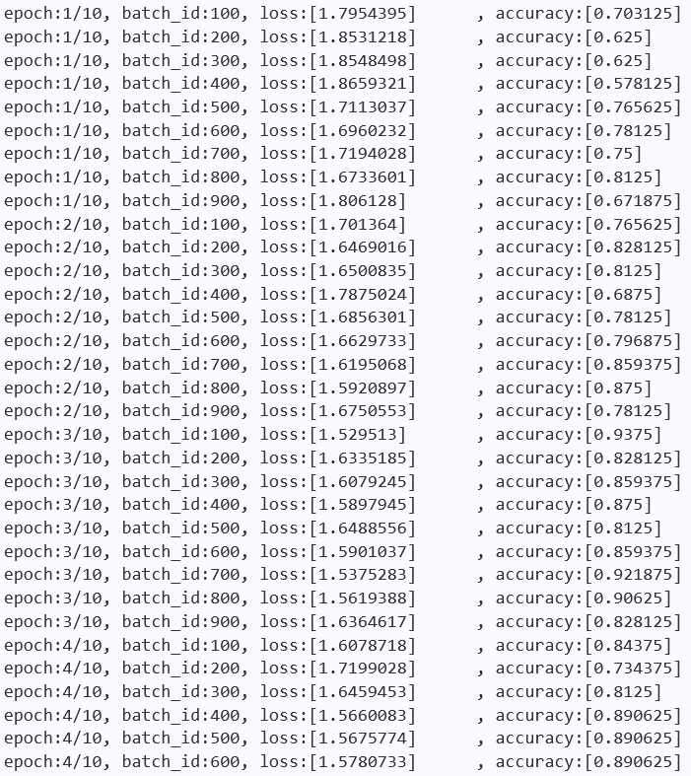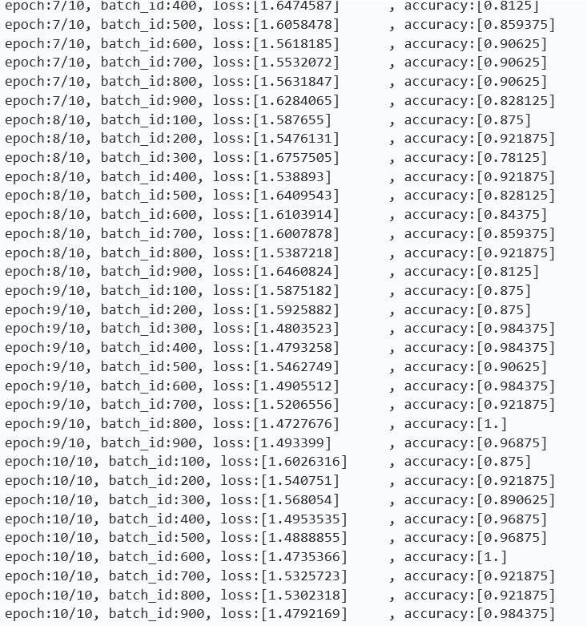
评价指标是loss值和准确率。其中loss值的计算采用的是CrossEntropyLoss交叉熵损失函数。交叉熵能够衡量同一个随机变量中的两个不同概率分布的差异程度，在机器学习中就表示为真实概率分布与预测概率分布之间的差异。交叉熵的值越小，模型预测效果就越好。常搭配softmax使用，将输出的结果进行处理，使其多个分类的预测值和为1，再通过交叉熵来计算损失。
模型加载结果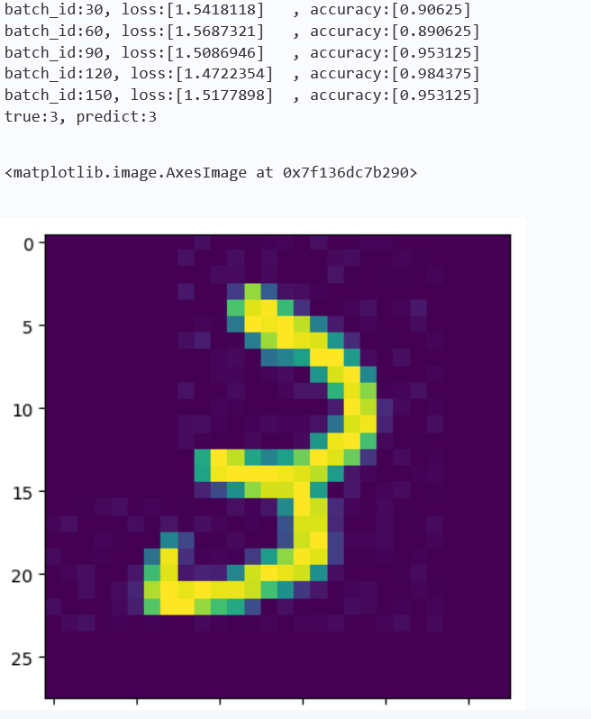
模型评估结果
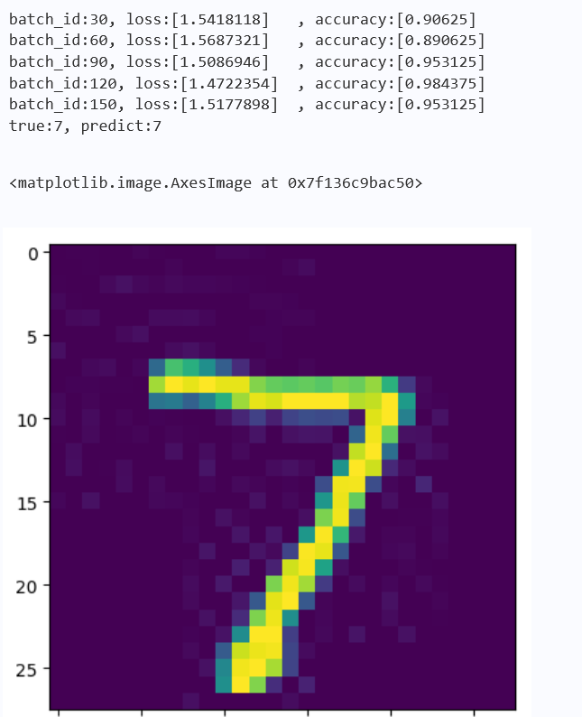
数据保存结果
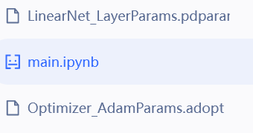
- 分析实验结果
从训练结果可见，随着训练的不断进行，loss值呈现下降趋势，可能由于最开始的值并不高导致下降程度不太明显；而准确率有明显的增加。
从模型评估结果可见，准确率在95左右，而抽出的样本正好也预言正确。
从模型保存结果可见两个状态参数文件成功保存；从模型加载结果可见模型从保存的文件中成功还原（各准确率相同），并且成功预测。

心得（讨论、建议、收获体会）
描述一下对本课程的心得体会，包含实验收获，打分，建议，考核

注：要求实验报告不超过30页（含封皮），图文结合完成实验报告，布局要合理，不可图片过大、文字过少，除心得体会章节需要手写外，其他章节可以打印。

